Bild | Dateiname | Bildunterschrift
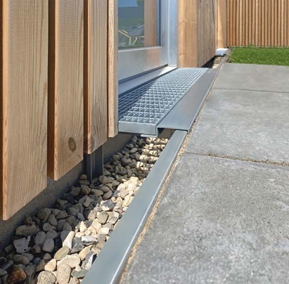 | RichardBrink_SilexMax_01 | Die Firma Richard Brink hat ihre Produktpalette im Bereich der Fassadenentwässerung um die Kiesstreifenprofile „Silex Max“ aus Edelstahl und feuerverzinktem Stahl ergänzt.  Foto: Richard Brink GmbH & Co. KG
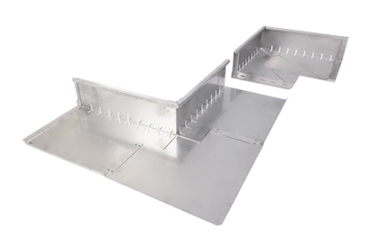 | RichardBrink_SilexMax_02 | Längs- und Eckverbinder für auf Wunsch innen- oder außenliegende Ecken ermöglichen die millimetergenaue Umrandung des gesamten Hauses mit einem Traufstreifen zum Fassadenschutz.  Foto: Richard Brink GmbH & Co. KG
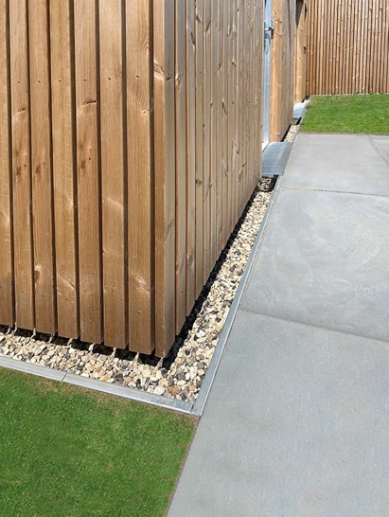 | RichardBrink_SilexMax_03 | Mit Hilfe der eingefassten Steinschüttung wird neben dem Feuchtigkeits- und Spritzschutz für den Sockelbereich auch eine optische Aufwertung erreicht.  Foto: Richard Brink GmbH & Co. KG
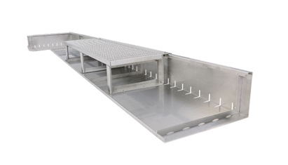 | RichardBrink_SilexMax_04 | Dank integrierter Drainageschlitze wird einfallendes Wasser an die umgebende Fläche, zum Beispiel Rasen- oder Beetareale im Garten, abgegeben.  Foto: Richard Brink GmbH & Co. KG
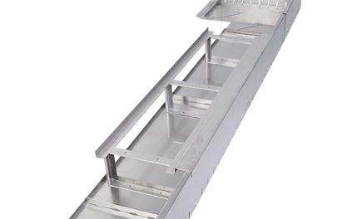 | RichardBrink_SilexMax_05 | In Eingangsbereichen sorgen optionale Rostauflagen, bestehend aus Aufständerung und Einfassungsrahmen, für einen barrierefreien Übergang über den Kiesstreifen hinweg zur Tür.  Foto: Richard Brink GmbH & Co. KG
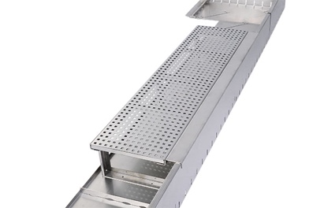 | RichardBrink_SilexMax_06 | Für die Rostauflagen stehen unterschiedliche Rost-Designs zur Auswahl. Der Metallwarenhersteller fertigt diese sowie alle weiteren Elemente des Kiesstreifenprofils in verschiedenen Größen und auf Wunsch auch nach Maß.  Foto: Richard Brink GmbH & Co. KG

